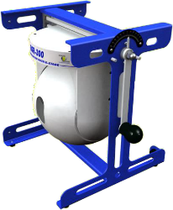BGR – 300

# Chaîne fonctionnelle

|  |  |  |
| --- | --- | --- |
|  | |  |
| **1.** Carte de commande axe1 (boule)  **2.** Motoréducteur axe 1 (boule)  **3.** Motoréducteur axe 2 (optique)  **4.** Ensemble optique avec laser  **5.** Capteur angulaire de position relative 2/1  **6.** Masses additionnelles plateau | **7.** Bornier alimentation (24V et 5vcc)  **8.** Embase  **9.** Gyromètre  **10.** Butées réglables axe 1 (boule)  **11.** Plateau (axe 1) | **1.** Inclinomètre embase  **2.** Carte de commande axe2 « optique »  **3.** Masse d’équilibrage axe 1 « boule »  **4.**  Codeur axe 1 « boule » |

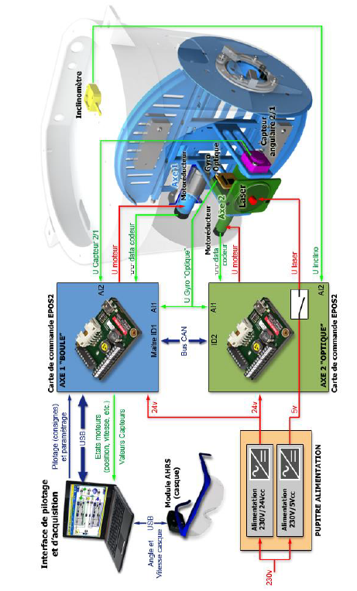

Chacun des moteurs sont des moteurs à courant continu. Ils sont chacun équipés d’un codeur.

|  |
| --- |
| * **Réaliser la chaîne fonctionnelle.** |

|  |
| --- |
| **Critères d’évaluation**   * Sur le fond :   + Distinguer chaîne d’info et chaîne d’information   + Ecrire les bonnes fonctions et les bons composants   + Indiquer les grandeurs de flux (Vitesse, intensité, débit, flux chaleur) et d’effort (couple/effort, tension, pression, température) dans les liens   + Indiquer **exactement** les liens entre CE et CI   + Indiquer matière d’œuvre entrante et sortante dans la fonction « agir ».   + Connaître le fonctionnement des capteurs. * Sur la forme :   + Chaîne grande et propre   + Cases propres   + Couleurs   + Quand on est face à l’examinateur, se lever et montrer les composants s’ils sont visibles. |

# Schéma cinématique

|  |  |  |
| --- | --- | --- |
|  |  |  |

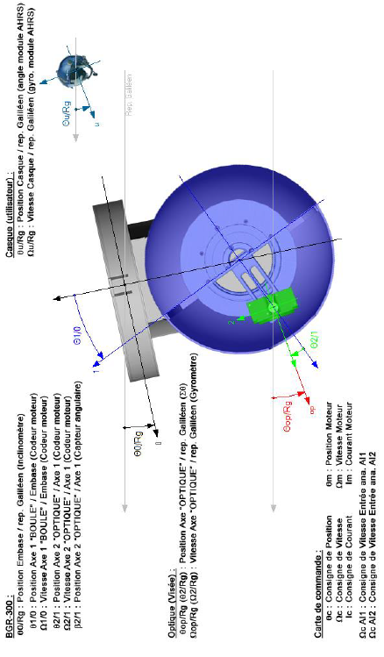

|  |
| --- |
| * **Réaliser le schéma cinématique (minimal) du système.** * **Donner le paramétrage.** |

|  |
| --- |
| **Critères d’évaluation**   * Sur le fond :   + Connaître la représentation des liaisons   + Choisir judicieusement le plan de représentation du schéma   + Respecter le positionnement relatif des solides   + Pour le paramétrage, réaliser les figures de changement de base (et les mouvements de translation s’ils existent) * Sur la forme :   + Schéma cinématique suffisamment grand   + Une couleur par liaison   + Tracé soigné. |

# Hyperstatisme

|  |
| --- |
| * **Après avoir réalisé le graphe de liaisons déterminer le degré d’hyperstatisme du mécanisme. Commenter.** |

*Ici, vu les illustrations données, il n’est pas forcément facile de faire un graphe permettant de modéliser toutes les zones de contact.*

|  |
| --- |
| **Critères d’évaluation**   * Sur le fond :   + Faire un graphe de liaisons.   + Déterminer les mobilités et les expliquer   + Détailler le calcul du nombre d’équations   + Détailler le calcul du nombre d’inconnues   + Réaliser le calcul et commenter. * Sur la forme :   + Graphe soigné. |

# Schéma bloc fonctionnel

|  |
| --- |
| * **On s’intéresse à l’axe boule uniquement. Réaliser le schéma bloc de l’asservissement en position angulaire de l’axe boule.**   **On fera figurer les constituants, les sommateurs, et les grandeurs physiques. Les fonctions de transfert ne sont pas à déterminer.** |

# Résolution codeur

On donne la documentation du codeur sur le moteur permettant de positionner l’axe optique.

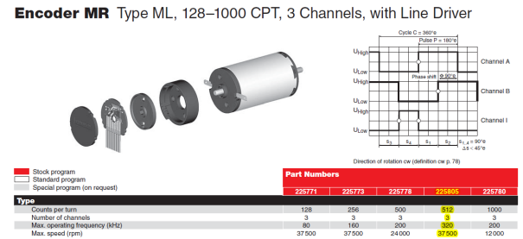

|  |
| --- |
| * **Déterminer la résolution de mesure de l’angle de l’axe optique (attention il y a plein de pièges).** * **Utiliser les 3 chronogrammes pour expliquer le fonctionnement du codeur.** |

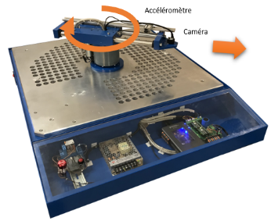Bras Beta

# Chaîne fonctionnelle



|  |
| --- |
| * **Réaliser la chaîne fonctionnelle liée à l’axe de translation** |

|  |
| --- |
| **Critères d’évaluation**   * Sur le fond :   + Distinguer chaîne d’info et chaîne d’information   + Ecrire les bonnes fonctions et les bons composants   + Indiquer les grandeurs de flux (Vitesse, intensité, débit, flux chaleur) et d’effort (couple/effort, tension, pression, température) dans les liens   + Indiquer **exactement** les liens entre CE et CI   + Indiquer matière d’œuvre entrante et sortante dans la fonction « agir ».   + Connaître le fonctionnement des capteurs. * Sur la forme :   + Chaîne grande et propre   + Cases propres   + Couleurs   + Quand on est face à l’examinateur, se lever et montrer les composants s’ils sont visibles. |

# Schéma cinématique

|  |  |  |
| --- | --- | --- |
|  |  |  |
| * **Réaliser le schéma cinématique (minimal) du système.** * **Donner le paramétrage.** | | |

|  |
| --- |
| **Critères d’évaluation**   * Sur le fond :   + Connaître la représentation des liaisons   + Choisir judicieusement le plan de représentation du schéma   + Respecter le positionnement relatif des solides   + Pour le paramétrage, réaliser les figures de changement de base (et les mouvements de translation s’ils existent) * Sur la forme :   + Schéma cinématique suffisamment grand   + Une couleur par liaison   + Tracé soigné. |

# Hyperstatisme

|  |
| --- |
| * **Après avoir réalisé le graphe de liaisons déterminer le degré d’hyperstatisme du mécanisme. Commenter.** |

|  |
| --- |
| **Critères d’évaluation**   * Sur le fond :   + Faire un graphe de liaisons.   + Déterminer les mobilités et les expliquer   + Détailler le calcul du nombre d’équations   + Détailler le calcul du nombre d’inconnues   + Réaliser le calcul et commenter. * Sur la forme :   + Graphe soigné. |

# Schéma bloc fonctionnel

|  |
| --- |
| * **On s’intéresse à l’axe boule uniquement. Réaliser le schéma bloc de l’asservissement en position de l’axe de translation.**   **On fera figurer les constituants, les sommateurs, et les grandeurs physiques. Les fonctions de transfert ne sont pas à déterminer.** |

# Loi Entrée - Sortie

|  |
| --- |
| * **Déterminer la relation entre la position cartésienne du bout de l’effecteur en fonction de la position de l’axe de rotation et de l’axe de translation.** |

|  |
| --- |
| * **Déterminer la relation entre l’accélération mesurées par accéléromètre et les accélérations radiales et tangentielles du bras.** |

# Résolution du capteur

Le codeur incrémental possède 1024 fentes ainsi que 2 canaux de mesures en quadrature de phase. Le réducteur épicycloïdal en sortie de moteur a un rapport de 26. Le pignon du système poulie crémaillère a 12 dents et un module de 2mm.

|  |
| --- |
| * **Déterminer la plus petite mesure de déplacement linéaire mesurable par le capteur. Quelles sont les hypothèses faites ?** |

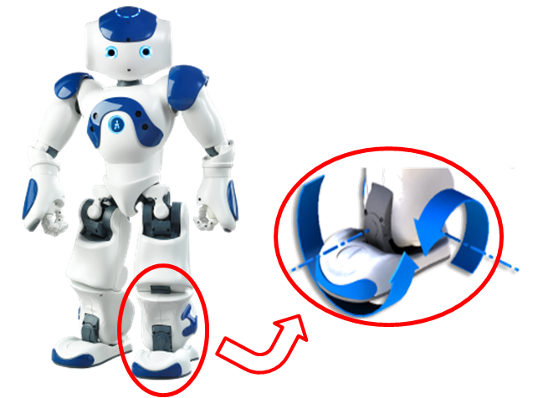Cheville du robot NAO

# Chaîne fonctionnelle

|  |  |
| --- | --- |
|  | Carte de commande du moteur  Encodeur magnétique sur 12 bits    Ces capteurs sont situés en sortie de chaque moteur et de chaque réducteur |

|  |
| --- |
| * **Réaliser la chaîne fonctionnelle.** |

|  |
| --- |
| **Critères d’évaluation**   * Sur le fond :   + Distinguer chaîne d’info et chaîne d’information   + Ecrire les bonnes fonctions et les bons composants   + Indiquer les grandeurs de flux (Vitesse, intensité, débit, flux chaleur) et d’effort (couple/effort, tension, pression, température) dans les liens   + Indiquer **exactement** les liens entre CE et CI   + Indiquer matière d’œuvre entrante et sortante dans la fonction « agir ».   + Connaître le fonctionnement des capteurs. * Sur la forme :   + Chaîne grande et propre   + Cases propres   + Couleurs   + Quand on est face à l’examinateur, se lever et montrer les composants s’ils sont visibles. |

# Schéma cinématique

|  |  |  |
| --- | --- | --- |
|  |  |  |
| * **Réaliser le schéma cinématique (minimal) du système.** * **Donner le paramétrage.** | | |

|  |
| --- |
| **Critères d’évaluation**   * Sur le fond :   + Connaître la représentation des liaisons   + Choisir judicieusement le plan de représentation du schéma   + Respecter le positionnement relatif des solides   + Pour le paramétrage, réaliser les figures de changement de base (et les mouvements de translation s’ils existent) * Sur la forme :   + Schéma cinématique suffisamment grand   + Une couleur par liaison   + Tracé soigné. |

# Hyperstatisme

|  |
| --- |
| * **Tracer le graphe de liaisons correspondant au réducteur de tangage.** * **Déterminer le degré d’hyperstatisme du mécanisme. Commenter.** |

|  |
| --- |
| **Critères d’évaluation**   * Sur le fond :   + Faire un graphe de liaisons.   + Déterminer les mobilités et les expliquer   + Détailler le calcul du nombre d’équations   + Détailler le calcul du nombre d’inconnues   + Réaliser le calcul et commenter. * Sur la forme :   + Graphe soigné. |

# Schéma bloc fonctionnel

|  |
| --- |
| * **On s’intéresse au mouvement de tangage. Réaliser le schéma bloc de l’asservissement en position angulaire de la cheville.**   **On fera figurer les constituants, les sommateurs, et les grandeurs physiques. Les fonctions de transfert ne sont pas à déterminer.** |

# Théorème de l’énergie cinétique

|  |
| --- |
| * **On s’intéresse au mouvement de tangage.** * **Déterminer la puissance nécessaire à un mouvement de flexion du robot.** |

|  |
| --- |
| **Critères d’évaluation**   * Sur le fond :   + Graphe de liaisons   + Bilan de puissance intérieure   + Bilan de puissance extérieur   + Calcul de l’énergie cinétique   + Modélisation des frottements   + Identification des puissances nulles |

# Résolution codeur

|  |
| --- |
| * **Déterminer la résolution sur la position angulaire de la cheville en utilisant le codeur en sortie du réducteur.** * **Déterminer la résolution sur la position angulaire de la cheville en utilisant le codeur en sortie du moteur.** * **Commenter.** * **Proposer un protocole expérimental permettant d’identifier le jeu dans le réducteur.** |

CoMAX

# Chaîne fonctionnelle

|  |  |
| --- | --- |
|  | **1** Chaine porte-câbles  **2** Avant-bras de la potence articulé (180° d’amplitude)  **3** Motoréducteur à courant continu équipé d’un codeur 500 impulsions (2 voies)  **4** Axe linéaire  **5** Poignée de manœuvre intégrant le capteur d’effort (jauge de contrainte)  **6** Porte-masses  **10** Amortisseur réglable  **11** Bras de la potence articulé (180° d’amplitude)  **12** Base  **13** Coffret cartes électroniques |

|  |
| --- |
| * **Réaliser la chaîne fonctionnelle.** |

|  |
| --- |
| **Critères d’évaluation**   * Sur le fond :   + Distinguer chaîne d’info et chaîne d’information   + Ecrire les bonnes fonctions et les bons composants   + Indiquer les grandeurs de flux (Vitesse, intensité, débit, flux chaleur) et d’effort (couple/effort, tension, pression, température) dans les liens   + Indiquer **exactement** les liens entre CE et CI   + Indiquer matière d’œuvre entrante et sortante dans la fonction « agir ».   + Connaître le fonctionnement des capteurs. * Sur la forme :   + Chaîne grande et propre   + Cases propres   + Couleurs   + Quand on est face à l’examinateur, se lever et montrer les composants s’ils sont visibles. |

# Schéma cinématique

|  |
| --- |
| * **Réaliser le schéma cinématique (minimal) du système.** * **Donner le paramétrage.** |

|  |
| --- |
| **Critères d’évaluation**   * Sur le fond :   + Connaître la représentation des liaisons   + Choisir judicieusement le plan de représentation du schéma   + Respecter le positionnement relatif des solides   + Pour le paramétrage, réaliser les figures de changement de base (et les mouvements de translation s’ils existent) * Sur la forme :   + Schéma cinématique suffisamment grand   + Une couleur par liaison   + Tracé soigné. |

# Hyperstatisme

|  |
| --- |
| * **Après avoir réalisé le graphe de liaisons déterminer le degré d’hyperstatisme du mécanisme. Commenter.** |

|  |
| --- |
| **Critères d’évaluation**   * Sur le fond :   + Faire un graphe de liaisons.   + Déterminer les mobilités et les expliquer   + Détailler le calcul du nombre d’équations   + Détailler le calcul du nombre d’inconnues   + Réaliser le calcul et commenter. * Sur la forme :   + Graphe soigné. |

# Schéma bloc fonctionnel

|  |
| --- |
| * **On s’intéresse à l’axe vertical.** * **Réaliser le schéma bloc de l’asservissement en position de l’axe linéaire.** * **Réaliser le schéma bloc de l’asservissement en vitesse de l’axe linéaire.**   **On fera figurer les constituants, les sommateurs, et les grandeurs physiques. Les fonctions de transfert ne sont pas à déterminer.** |

# Loi Entrée – Sortie

|  |  |
| --- | --- |
|  |  |

|  |
| --- |
| * **Déterminer la relation entre la position angulaire du moteur et la position de l’axe linéaire.** |

# Théorème de l’énergie cinétique

|  |
| --- |
| * **Exprimer le couple moteur à fournir par le moteur pour déplacer une masse.** |

|  |
| --- |
| **Critères d’évaluation**   * Sur le fond :   + Graphe de liaisons   + Bilan de puissance intérieure   + Bilan de puissance extérieur   + Calcul de l’énergie cinétique   + Modélisation des frottements   + Identification des puissances nulles |

# Résolution codeur

On donne la documentation du codeur sur le moteur permettant de positionner l’axe optique.



|  |
| --- |
| * **Déterminer la résolution sur le déplacement vertical de l’axe.** * **Utiliser les 3 chronogrammes pour expliquer le fonctionnement du codeur.** |

Control’X

# Chaîne fonctionnelle

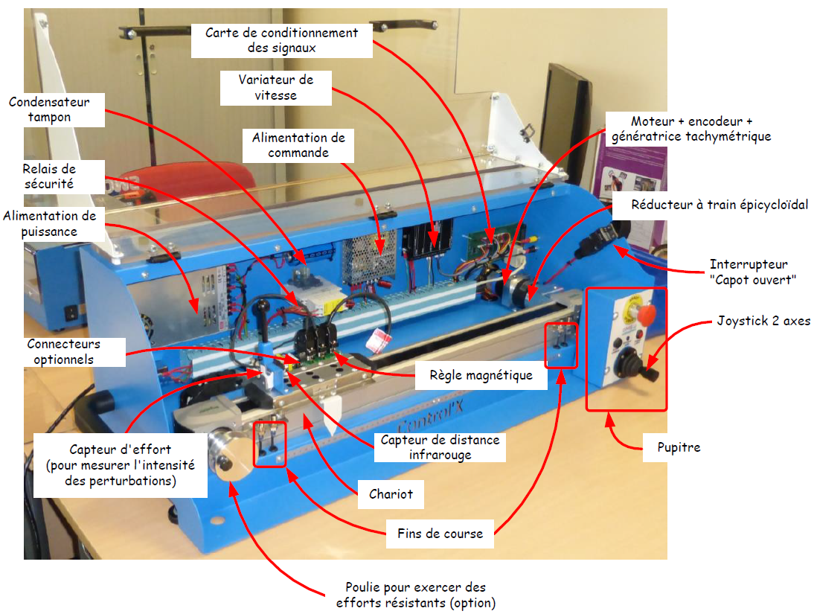

|  |
| --- |
| * **Réaliser la chaîne fonctionnelle.** |

|  |
| --- |
| **Critères d’évaluation**   * Sur le fond :   + Distinguer chaîne d’info et chaîne d’information   + Ecrire les bonnes fonctions et les bons composants   + Indiquer les grandeurs de flux (Vitesse, intensité, débit, flux chaleur) et d’effort (couple/effort, tension, pression, température) dans les liens   + Indiquer **exactement** les liens entre CE et CI   + Indiquer matière d’œuvre entrante et sortante dans la fonction « agir ».   + Connaître le fonctionnement des capteurs. * Sur la forme :   + Chaîne grande et propre   + Cases propres   + Couleurs   + Quand on est face à l’examinateur, se lever et montrer les composants s’ils sont visibles. |

# Schéma bloc fonctionnel

|  |
| --- |
| * **Réaliser le schéma bloc de l’asservissement en position linéaire du Control’X.**   **On fera figurer les constituants, les sommateurs, et les grandeurs physiques. Les fonctions de transfert ne sont pas à déterminer.** |

# Loi Entrée – Sortie

|  |  |
| --- | --- |
|  |  |
|  |  |
|  |  |

|  |
| --- |
| * **Déterminer la relation entre la position du bras et l’angle moteur.** |

|  |
| --- |
| * **Déterminer la relation entre l’accélération mesurées par accéléromètre et les accélérations radiales et tangentielles du bras.** |

# Théorème de l’énergie cinétique

|  |
| --- |
| **Critères d’évaluation**   * Sur le fond :   + Graphe de liaisons   + Bilan de puissance intérieure   + Bilan de puissance extérieur   + Calcul de l’énergie cinétique   + Modélisation des frottements   + Identification des puissances nulles |

# Résolution codeur

On donne la documentation du codeur sur le moteur permettant de positionner l’axe optique.



|  |
| --- |
| * **Déterminer la résolution de mesure de l’angle optique (attention il y a plein de pièges).** * **Utiliser les 3 chronogrammes pour expliquer le fonctionnement du codeur.** |

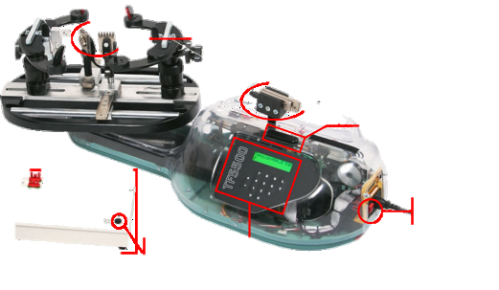Cordeuse de raquette

# Chaîne fonctionnelle

|  |  |
| --- | --- |
|  |  |

|  |
| --- |
| * **Réaliser la chaîne fonctionnelle.** |

|  |
| --- |
| **Critères d’évaluation**   * Sur le fond :   + Distinguer chaîne d’info et chaîne d’information   + Ecrire les bonnes fonctions et les bons composants   + Indiquer les grandeurs de flux (Vitesse, intensité, débit, flux chaleur) et d’effort (couple/effort, tension, pression, température) dans les liens   + Indiquer **exactement** les liens entre CE et CI   + Indiquer matière d’œuvre entrante et sortante dans la fonction « agir ».   + Connaître le fonctionnement des capteurs. * Sur la forme :   + Chaîne grande et propre   + Cases propres   + Couleurs   + Quand on est face à l’examinateur, se lever et montrer les composants s’ils sont visibles. |

# Schéma cinématique

|  |  |  |
| --- | --- | --- |
|  | |  | | --- | | * **Réaliser le schéma cinématique du guidage du mors de tirage.** | |

|  |
| --- |
| **Critères d’évaluation**   * Sur le fond :   + Connaître la représentation des liaisons   + Choisir judicieusement le plan de représentation du schéma   + Respecter le positionnement relatif des solides   + Pour le paramétrage, réaliser les figures de changement de base (et les mouvements de translation s’ils existent) * Sur la forme :   + Schéma cinématique suffisamment grand   + Une couleur par liaison   + Tracé soigné. |

# Hyperstatisme

|  |
| --- |
| * **Après avoir réalisé le graphe de liaisons déterminer le degré d’hyperstatisme du mécanisme de tirage de la corde. Commenter.** |

|  |
| --- |
| **Critères d’évaluation**   * Sur le fond :   + Faire un graphe de liaisons.   + Déterminer les mobilités et les expliquer   + Détailler le calcul du nombre d’équations   + Détailler le calcul du nombre d’inconnues   + Réaliser le calcul et commenter. * Sur la forme :   + Graphe soigné. |

# Schéma bloc fonctionnel

|  |
| --- |
| * **Réaliser le schéma bloc de l’asservissement en effort de la cordeuse.**   **On fera figurer les constituants, les sommateurs, et les grandeurs physiques. Les fonctions de transfert ne sont pas à déterminer.** |

# Loi Entrée – Sortie

* Roue et Vis sans fin : 29 dents, 2 filets
* Réducteur train simple 15 dents
* Roue dentée liée au système pignon chaîne : 55 dents
* Système poulie courroie : **Poulie** menante : 13 dents. **Poulie** menée : 39 ..

Rayon du pignon : 10 mm

|  |
| --- |
| * **Déterminer la relation entre la position du chariot et la position angulaire du moteur.** * **Donner la course du potentiomètre rotatif** |

# Théorème de l’énergie cinétique

|  |
| --- |
| * **Exprimer le couple à fournir par le moteur pour déplacer déplacer le mors.** |

|  |
| --- |
| **Critères d’évaluation**   * Sur le fond :   + Graphe de liaisons   + Bilan de puissance intérieure   + Bilan de puissance extérieur   + Calcul de l’énergie cinétique   + Modélisation des frottements   + Identification des puissances nulles |

# Résolution codeur

L’information du potentiomètre est codée sur 10 bits.

|  |
| --- |
| * **Déterminer la résolution de mesure de l’angle moteur.** * **Déterminer la résolution sur le positionnement linéaire du mors.** * **Ces informations sont-elles nécessaires pour un fonctionnement normal de la cordeuse ?** |

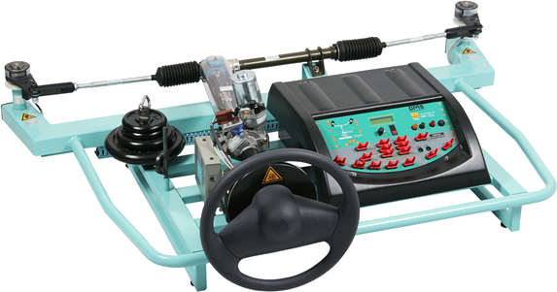Direction Assistée Electrique

# Chaîne fonctionnelle

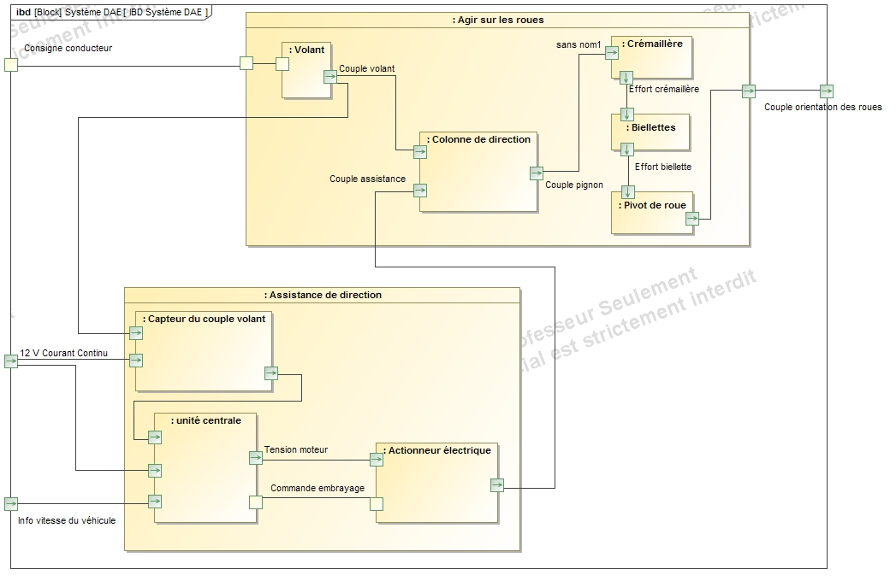

|  |
| --- |
| * **Réaliser la chaîne fonctionnelle.** |

|  |
| --- |
| **Critères d’évaluation**   * Sur le fond :   + Distinguer chaîne d’info et chaîne d’information   + Ecrire les bonnes fonctions et les bons composants   + Indiquer les grandeurs de flux (Vitesse, intensité, débit, flux chaleur) et d’effort (couple/effort, tension, pression, température) dans les liens   + Indiquer **exactement** les liens entre CE et CI   + Indiquer matière d’œuvre entrante et sortante dans la fonction « agir ».   + Connaître le fonctionnement des capteurs. * Sur la forme :   + Chaîne grande et propre   + Cases propres   + Couleurs   + Quand on est face à l’examinateur, se lever et montrer les composants s’ils sont visibles. |

# Hyperstatisme

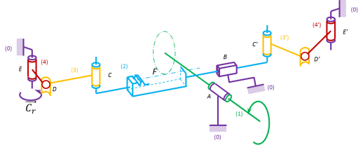

|  |
| --- |
| * **Après avoir réalisé le graphe de liaisons déterminer le degré d’hyperstatisme du mécanisme. Commenter.** |

|  |
| --- |
| **Critères d’évaluation**   * Sur le fond :   + Faire un graphe de liaisons.   + Déterminer les mobilités et les expliquer   + Détailler le calcul du nombre d’équations   + Détailler le calcul du nombre d’inconnues   + Réaliser le calcul et commenter. * Sur la forme :   + Graphe soigné. |

# Statique

|  |
| --- |
| * **Exprimer le relation entre le couple au volant et le couple de frottement entre les roues et sol.** * **Estimer le couple de frottement entre le roue et le sol.** |

|  |
| --- |
| **Critères d’évaluation**   * Sur le fond :   + Graphe de liaisons   + Bilan de puissance intérieure   + Bilan de puissance extérieur   + Calcul de l’énergie cinétique   + Modélisation des frottements   + Identification des puissances nulles |

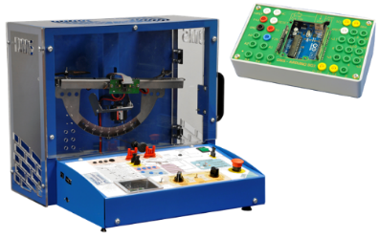Drone D2C

# Chaîne fonctionnelle

|  |  |  |
| --- | --- | --- |
| Une image contenant objets en métal, verrouiller, levier  Le contenu généré par l’IA peut être incorrect.  Moteur (triphasé) | Accéléromètre |  |

|  |
| --- |
| * **Réaliser la chaîne fonctionnelle.** |

|  |
| --- |
| **Critères d’évaluation**   * Sur le fond :   + Distinguer chaîne d’info et chaîne d’information   + Ecrire les bonnes fonctions et les bons composants   + Indiquer les grandeurs de flux (Vitesse, intensité, débit, flux chaleur) et d’effort (couple/effort, tension, pression, température) dans les liens   + Indiquer **exactement** les liens entre CE et CI   + Indiquer matière d’œuvre entrante et sortante dans la fonction « agir ».   + Connaître le fonctionnement des capteurs. * Sur la forme :   + Chaîne grande et propre   + Cases propres   + Couleurs   + Quand on est face à l’examinateur, se lever et montrer les composants s’ils sont visibles. |

# Schéma cinématique

|  |
| --- |
| * **Réaliser le schéma cinématique (minimal) du système.** * **Donner le paramétrage.** |

|  |
| --- |
| **Critères d’évaluation**   * Sur le fond :   + Connaître la représentation des liaisons   + Choisir judicieusement le plan de représentation du schéma   + Respecter le positionnement relatif des solides   + Pour le paramétrage, réaliser les figures de changement de base (et les mouvements de translation s’ils existent) * Sur la forme :   + Schéma cinématique suffisamment grand   + Une couleur par liaison   + Tracé soigné. |

# Schéma bloc fonctionnel

|  |
| --- |
| * **Réaliser le schéma bloc de l’asservissement en position angulaire du drone.**   **On fera figurer les constituants, les sommateurs, et les grandeurs physiques. Les fonctions de transfert ne sont pas à déterminer.** |

EricC

# Chaîne fonctionnelle

|  |  |
| --- | --- |
|  |  |

Le moteur est à courant continu

|  |
| --- |
| * **Réaliser la chaîne fonctionnelle.** |

|  |
| --- |
| **Critères d’évaluation**   * Sur le fond :   + Distinguer chaîne d’info et chaîne d’information   + Ecrire les bonnes fonctions et les bons composants   + Indiquer les grandeurs de flux (Vitesse, intensité, débit, flux chaleur) et d’effort (couple/effort, tension, pression, température) dans les liens   + Indiquer **exactement** les liens entre CE et CI   + Indiquer matière d’œuvre entrante et sortante dans la fonction « agir ».   + Connaître le fonctionnement des capteurs. * Sur la forme :   + Chaîne grande et propre   + Cases propres   + Couleurs   + Quand on est face à l’examinateur, se lever et montrer les composants s’ils sont visibles. |

# Schéma cinématique

|  |
| --- |
| * **Réaliser le schéma cinématique (minimal) du système.** |

|  |
| --- |
| **Critères d’évaluation**   * Sur le fond :   + Connaître la représentation des liaisons   + Choisir judicieusement le plan de représentation du schéma   + Respecter le positionnement relatif des solides   + Pour le paramétrage, réaliser les figures de changement de base (et les mouvements de translation s’ils existent) * Sur la forme :   + Schéma cinématique suffisamment grand   + Une couleur par liaison   + Tracé soigné. |

# Schéma bloc fonctionnel

|  |
| --- |
| * **Réaliser le schéma bloc de l’asservissement en position angulaire de l’axe « chaise ».**   **On fera figurer les constituants, les sommateurs, et les grandeurs physiques. Les fonctions de transfert ne sont pas à déterminer.** |

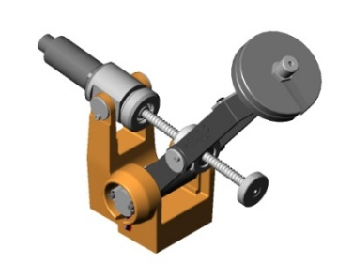MaxPID

# Chaîne fonctionnelle

Le moteur est à courant continu. Une génératrice tachymétrique est située à l’arrière du moteur. Un système vis écrou participe à la transmission du mouvement

|  |
| --- |
| * **Réaliser la chaîne fonctionnelle.** |

|  |
| --- |
| **Critères d’évaluation**   * Sur le fond :   + Distinguer chaîne d’info et chaîne d’information   + Ecrire les bonnes fonctions et les bons composants   + Indiquer les grandeurs de flux (Vitesse, intensité, débit, flux chaleur) et d’effort (couple/effort, tension, pression, température) dans les liens   + Indiquer **exactement** les liens entre CE et CI   + Indiquer matière d’œuvre entrante et sortante dans la fonction « agir ».   + Connaître le fonctionnement des capteurs. * Sur la forme :   + Chaîne grande et propre   + Cases propres   + Couleurs   + Quand on est face à l’examinateur, se lever et montrer les composants s’ils sont visibles. |

# Schéma cinématique

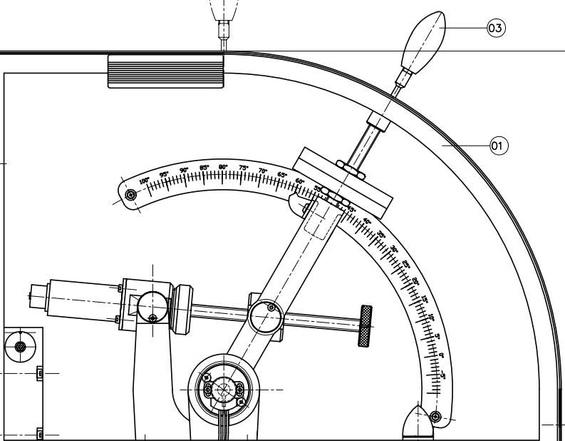

|  |
| --- |
| * **Réaliser le schéma cinématique (minimal) du système.** * **Donner le paramétrage.** |

|  |
| --- |
| **Critères d’évaluation**   * Sur le fond :   + Connaître la représentation des liaisons   + Choisir judicieusement le plan de représentation du schéma   + Respecter le positionnement relatif des solides   + Pour le paramétrage, réaliser les figures de changement de base (et les mouvements de translation s’ils existent) * Sur la forme :   + Schéma cinématique suffisamment grand   + Une couleur par liaison   + Tracé soigné. |

# Hyperstatisme

|  |
| --- |
| * **Après avoir réalisé le graphe de liaisons déterminer le degré d’hyperstatisme du mécanisme. Commenter.** |

|  |
| --- |
| **Critères d’évaluation**   * Sur le fond :   + Faire un graphe de liaisons.   + Déterminer les mobilités et les expliquer   + Détailler le calcul du nombre d’équations   + Détailler le calcul du nombre d’inconnues   + Réaliser le calcul et commenter. * Sur la forme :   + Graphe soigné. |

# Schéma bloc fonctionnel

|  |
| --- |
| * **Réaliser le schéma bloc de l’asservissement en position angulaire du bras.**   **On fera figurer les constituants, les sommateurs, et les grandeurs physiques. Les fonctions de transfert ne sont pas à déterminer.** |

# Loi Entrée - Sortie

|  |
| --- |
| * **Déterminer la relation entre la position angulaire du moteur et la position angulaire du bras.** |

# Théorème de l’énergie cinétique

|  |
| --- |
| * **Déterminer le couple moteur nécessaire au mouvement du bras.** |

|  |
| --- |
| **Critères d’évaluation**   * Sur le fond :   + Graphe de liaisons   + Bilan de puissance intérieure   + Bilan de puissance extérieur   + Calcul de l’énergie cinétique   + Modélisation des frottements   + Identification des puissances nulles   + Hypothèses prises en compte. |

|  |
| --- |
| * **Déterminer la résolution de mesure de l’angle optique (attention il y a plein de pièges).** * **Utiliser les 3 chronogrammes pour expliquer le fonctionnement du codeur.** |

Moteur CC

# Chaîne fonctionnelle

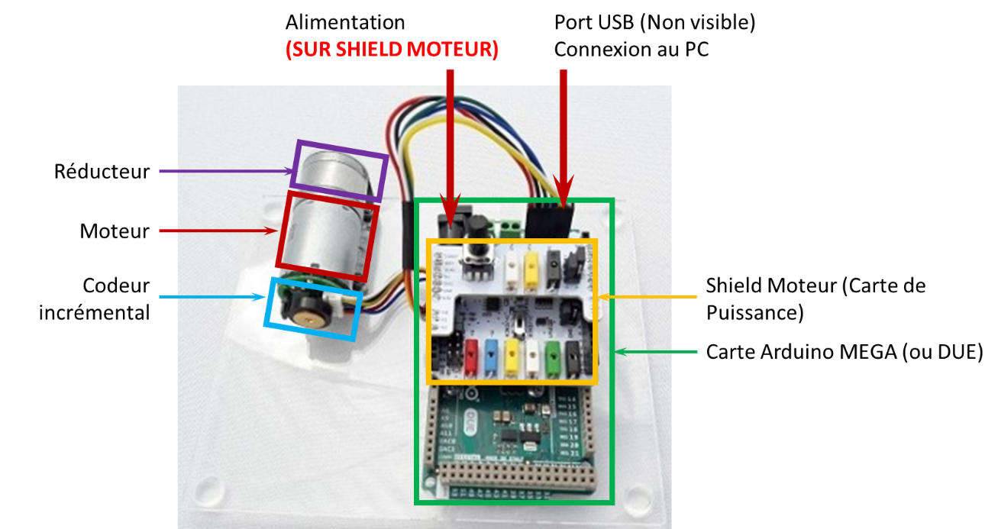

|  |
| --- |
| * **Réaliser la chaîne fonctionnelle.** |

|  |
| --- |
| **Critères d’évaluation**   * Sur le fond :   + Distinguer chaîne d’info et chaîne d’information   + Ecrire les bonnes fonctions et les bons composants   + Indiquer les grandeurs de flux (Vitesse, intensité, débit, flux chaleur) et d’effort (couple/effort, tension, pression, température) dans les liens   + Indiquer **exactement** les liens entre CE et CI   + Indiquer matière d’œuvre entrante et sortante dans la fonction « agir ».   + Connaître le fonctionnement des capteurs. * Sur la forme :   + Chaîne grande et propre   + Cases propres   + Couleurs   + Quand on est face à l’examinateur, se lever et montrer les composants s’ils sont visibles. |

# Schéma bloc fonctionnel

|  |
| --- |
| * **Réaliser le schéma bloc de l’asservissement en position angulaire de l’axe boule.**   **On fera figurer les constituants, les sommateurs, et les grandeurs physiques. Les fonctions de transfert ne sont pas à déterminer.** |

# Théorème de l’énergie cinétique

|  |
| --- |
| * **Exprimer le couple à fournir par le moteur pour mettre en mouvement l’arbre de sortie du réducteur..** |

|  |
| --- |
| **Critères d’évaluation**   * Sur le fond :   + Graphe de liaisons   + Bilan de puissance intérieure   + Bilan de puissance extérieur   + Calcul de l’énergie cinétique   + Modélisation des frottements   + Identification des puissances nulles   + Hypothèses réalisées. |

# Résolution codeur

Le codeur utilisé est un codeur magnétique. Il dispose de l’équivalent de 12 fentes et de deux voies de mesures.

Le réducteur a un rapport de 34.

|  |
| --- |
| * **Déterminer la résolution de l’angle moteur et de l’angle en sortie du réducteur.** * **Tracer le chronogramme des voies de mesure A et B lorsque le moteur tourne à 680 tr/min.** |

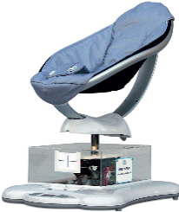Moby CREA

# Chaîne fonctionnelle

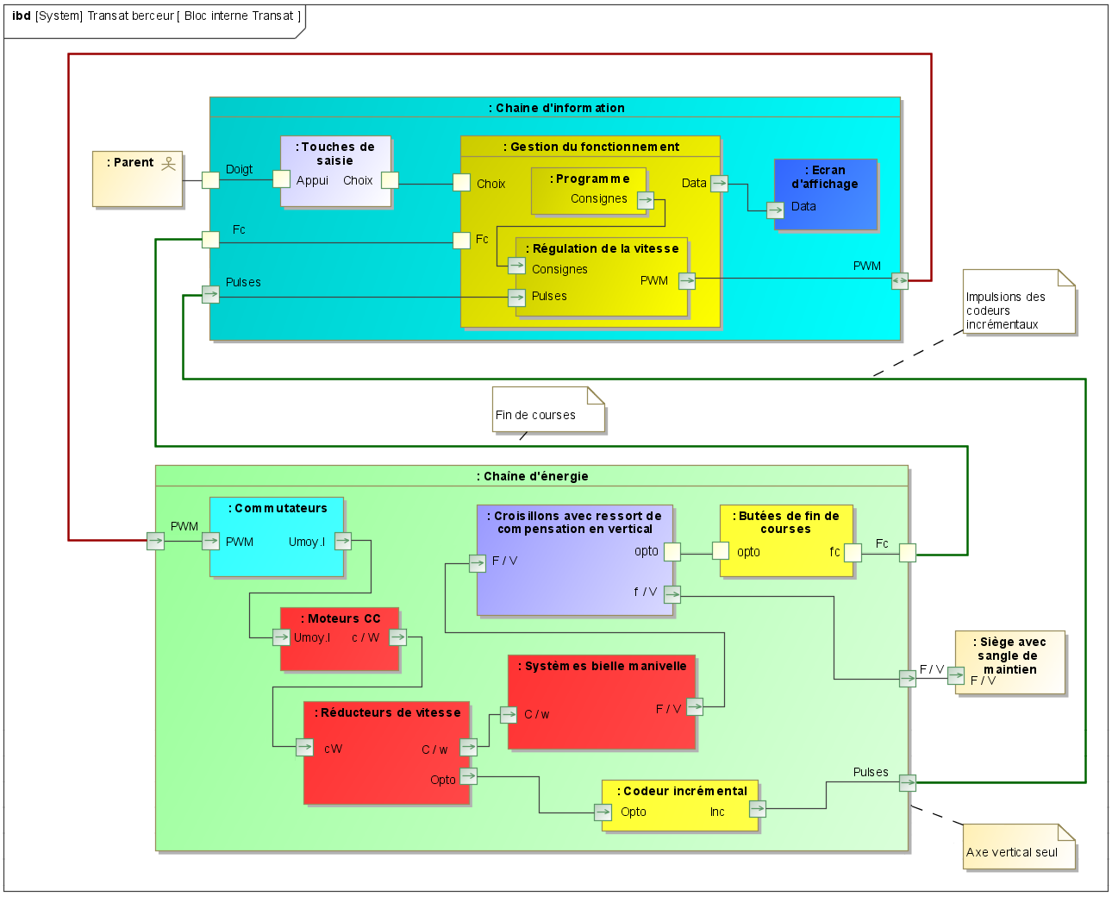

|  |
| --- |
| * **Réaliser la chaîne fonctionnelle.** |

|  |
| --- |
| **Critères d’évaluation**   * Sur le fond :   + Distinguer chaîne d’info et chaîne d’information   + Ecrire les bonnes fonctions et les bons composants   + Indiquer les grandeurs de flux (Vitesse, intensité, débit, flux chaleur) et d’effort (couple/effort, tension, pression, température) dans les liens   + Indiquer **exactement** les liens entre CE et CI   + Indiquer matière d’œuvre entrante et sortante dans la fonction « agir ».   + Connaître le fonctionnement des capteurs. * Sur la forme :   + Chaîne grande et propre   + Cases propres   + Couleurs   + Quand on est face à l’examinateur, se lever et montrer les composants s’ils sont visibles. |

# Schéma cinématique

## Axe horizontal

|  |  |  |  |  |  |  |  |  |  |  |  |  |  |
| --- | --- | --- | --- | --- | --- | --- | --- | --- | --- | --- | --- | --- | --- |
|  | |  |  | | --- | --- | |  | Moteur à courant continu :   * inertie $J_{rotor}=720⋅{10}^{-9} kg.m^{2}.$  Poulie :   * rayon : $r=6 mm$; * inertie : | |  | Poulie :   * rayon : $R=11 mm$;   Vis sans fin :   * 1 filet   Inertie :   * inertie : | |  | Roue dentée : $Z_{3}=24$  * dents * Inertie : | |  | Roue dentée : $Z_{3}=90$  * dents * Inertie : $J_{4}=19 721⋅{10}^{-9} kg.mm^{2}$  Excentrique : | |  | Bielle :   * Longueur . | |  | Ensemble mobile : $m_{à vide}=2,75 kg.$ | |

## Axe vertical

|  |  |  |  |  |  |  |  |  |  |  |  |
| --- | --- | --- | --- | --- | --- | --- | --- | --- | --- | --- | --- |
|  | |  |  | | --- | --- | |  | Moteur à courant continu :   * inertie $J_{rotor}=4160⋅{10}^{-9} kg.m^{2}.$  Poulie :   * rayon : $r_{7}=11 mm$; * inertie : | |  | Poulie :   * rayon : $R_{8}=42 mm$;   Vis sans fin :   * 2 filets   Inertie :   * inertie : | |  | Roue dentée : $Z_{3}=40$  * dents * Inertie : $J_{3}=12 000⋅{10}^{-9} kg.mm^{2}$  Excentrique : | |  | Bielle :   * Longueur | |  | Ensemble mobile :   * Ressort : | |

|  |
| --- |
| * **Réaliser le schéma cinématique (minimal) du système.** * **Donner le paramétrage.** |

|  |
| --- |
| **Critères d’évaluation**   * Sur le fond :   + Connaître la représentation des liaisons   + Choisir judicieusement le plan de représentation du schéma   + Respecter le positionnement relatif des solides   + Pour le paramétrage, réaliser les figures de changement de base (et les mouvements de translation s’ils existent) * Sur la forme :   + Schéma cinématique suffisamment grand   + Une couleur par liaison   + Tracé soigné. |

# Hyperstatisme

|  |
| --- |
| * **Après avoir réalisé le graphe de liaisons déterminer le degré d’hyperstatisme du mécanisme. Commenter.** * **On pourra dissocier le mouvement horizontal et le mouvement vertical.** |

|  |
| --- |
| **Critères d’évaluation**   * Sur le fond :   + Faire un graphe de liaisons.   + Déterminer les mobilités et les expliquer   + Détailler le calcul du nombre d’équations   + Détailler le calcul du nombre d’inconnues   + Réaliser le calcul et commenter. * Sur la forme :   + Graphe soigné. |

# Schéma bloc fonctionnel

|  |
| --- |
| * **On s’intéresse à la translation horizontale. Réaliser le schéma bloc de l’asservissement en vitesse angulaire.**   **On fera figurer les constituants, les sommateurs, et les grandeurs physiques. Les fonctions de transfert ne sont pas à déterminer.** |

# Loi Entrée – Sortie

|  |
| --- |
| * **Déterminer la relation entre la position de l’axe horizontal et la position angulaire du moteur associé.** * **Déterminer la relation entre la position de l’axe vertical et la position angulaire du moteur associé.** |

|  |
| --- |
| * **Déterminer la relation entre l’accélération mesurées par accéléromètre et les accélérations radiales et tangentielles du bras.** |

# Théorème de l’énergie cinétique

|  |
| --- |
| * **Exprimer le couple à fournir par le moteur entrainant l’axe vertical.** |

|  |
| --- |
| **Critères d’évaluation**   * Sur le fond :   + Graphe de liaisons   + Bilan de puissance intérieure   + Bilan de puissance extérieur   + Calcul de l’énergie cinétique   + Modélisation des frottements   + Identification des puissances nulles |

Pilote automatique de voilier

# Chaîne fonctionnelle

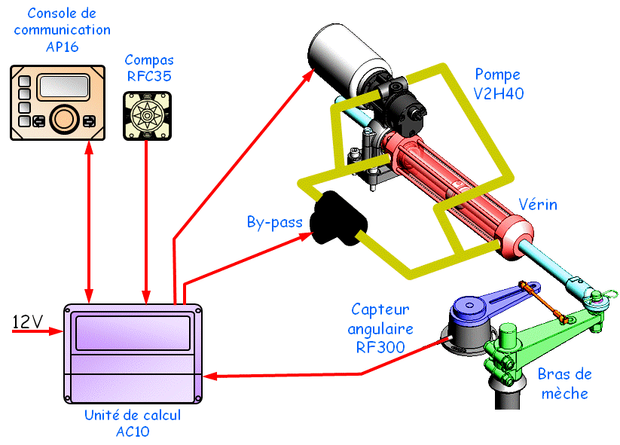

Le moteur est un moteur à courant continu.

|  |
| --- |
| * **Réaliser la chaîne fonctionnelle.** |

|  |
| --- |
| **Critères d’évaluation**   * Sur le fond :   + Distinguer chaîne d’info et chaîne d’information   + Ecrire les bonnes fonctions et les bons composants   + Indiquer les grandeurs de flux (Vitesse, intensité, débit, flux chaleur) et d’effort (couple/effort, tension, pression, température) dans les liens   + Indiquer **exactement** les liens entre CE et CI   + Indiquer matière d’œuvre entrante et sortante dans la fonction « agir ».   + Connaître le fonctionnement des capteurs. * Sur la forme :   + Chaîne grande et propre   + Cases propres   + Couleurs   + Quand on est face à l’examinateur, se lever et montrer les composants s’ils sont visibles. |

# Schéma cinématique

|  |
| --- |
| * **Réaliser le schéma cinématique (minimal) du système.** * **Donner le paramétrage.** |

|  |
| --- |
| **Critères d’évaluation**   * Sur le fond :   + Connaître la représentation des liaisons   + Choisir judicieusement le plan de représentation du schéma   + Respecter le positionnement relatif des solides   + Pour le paramétrage, réaliser les figures de changement de base (et les mouvements de translation s’ils existent) * Sur la forme :   + Schéma cinématique suffisamment grand   + Une couleur par liaison   + Tracé soigné. |

# Hyperstatisme

|  |
| --- |
| * **Après avoir réalisé le graphe de liaisons déterminer le degré d’hyperstatisme du mécanisme. Commenter.** |

|  |
| --- |
| **Critères d’évaluation**   * Sur le fond :   + Faire un graphe de liaisons.   + Déterminer les mobilités et les expliquer   + Détailler le calcul du nombre d’équations   + Détailler le calcul du nombre d’inconnues   + Réaliser le calcul et commenter. * Sur la forme :   + Graphe soigné. |

# Schéma bloc fonctionnel

|  |
| --- |
| * **On s’intéresse à l’axe boule uniquement. Réaliser le schéma bloc de l’asservissement en position angulaire de l’axe boule.**   **On fera figurer les constituants, les sommateurs, et les grandeurs physiques. Les fonctions de transfert ne sont pas à déterminer.** |

# Loi Entrée – Sortie

|  |  |  |
| --- | --- | --- |
|  | |  | | --- | | * **Déterminer la relation entre l’angle du safran et la position de la tige.** * **Quelle est la course du vérin pour que l’angle du safran puisse varie de -45 à +45°.** | |

# Théorème de l’énergie cinétique

|  |
| --- |
| * **Exprimer l’effort à fournir par le vérin pour lever les masses.** |

|  |
| --- |
| **Critères d’évaluation**   * Sur le fond :   + Graphe de liaisons   + Bilan de puissance intérieure   + Bilan de puissance extérieur   + Calcul de l’énergie cinétique   + Modélisation des frottements   + Identification des puissances nulles |

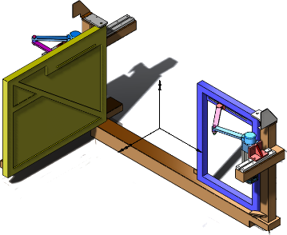Portail ABB

# Chaîne fonctionnelle

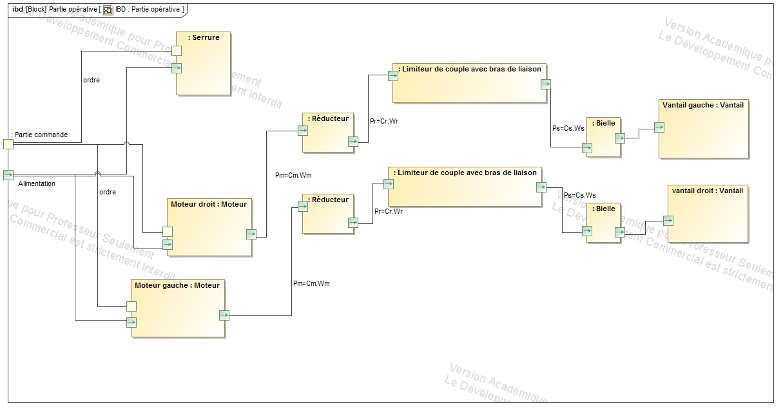

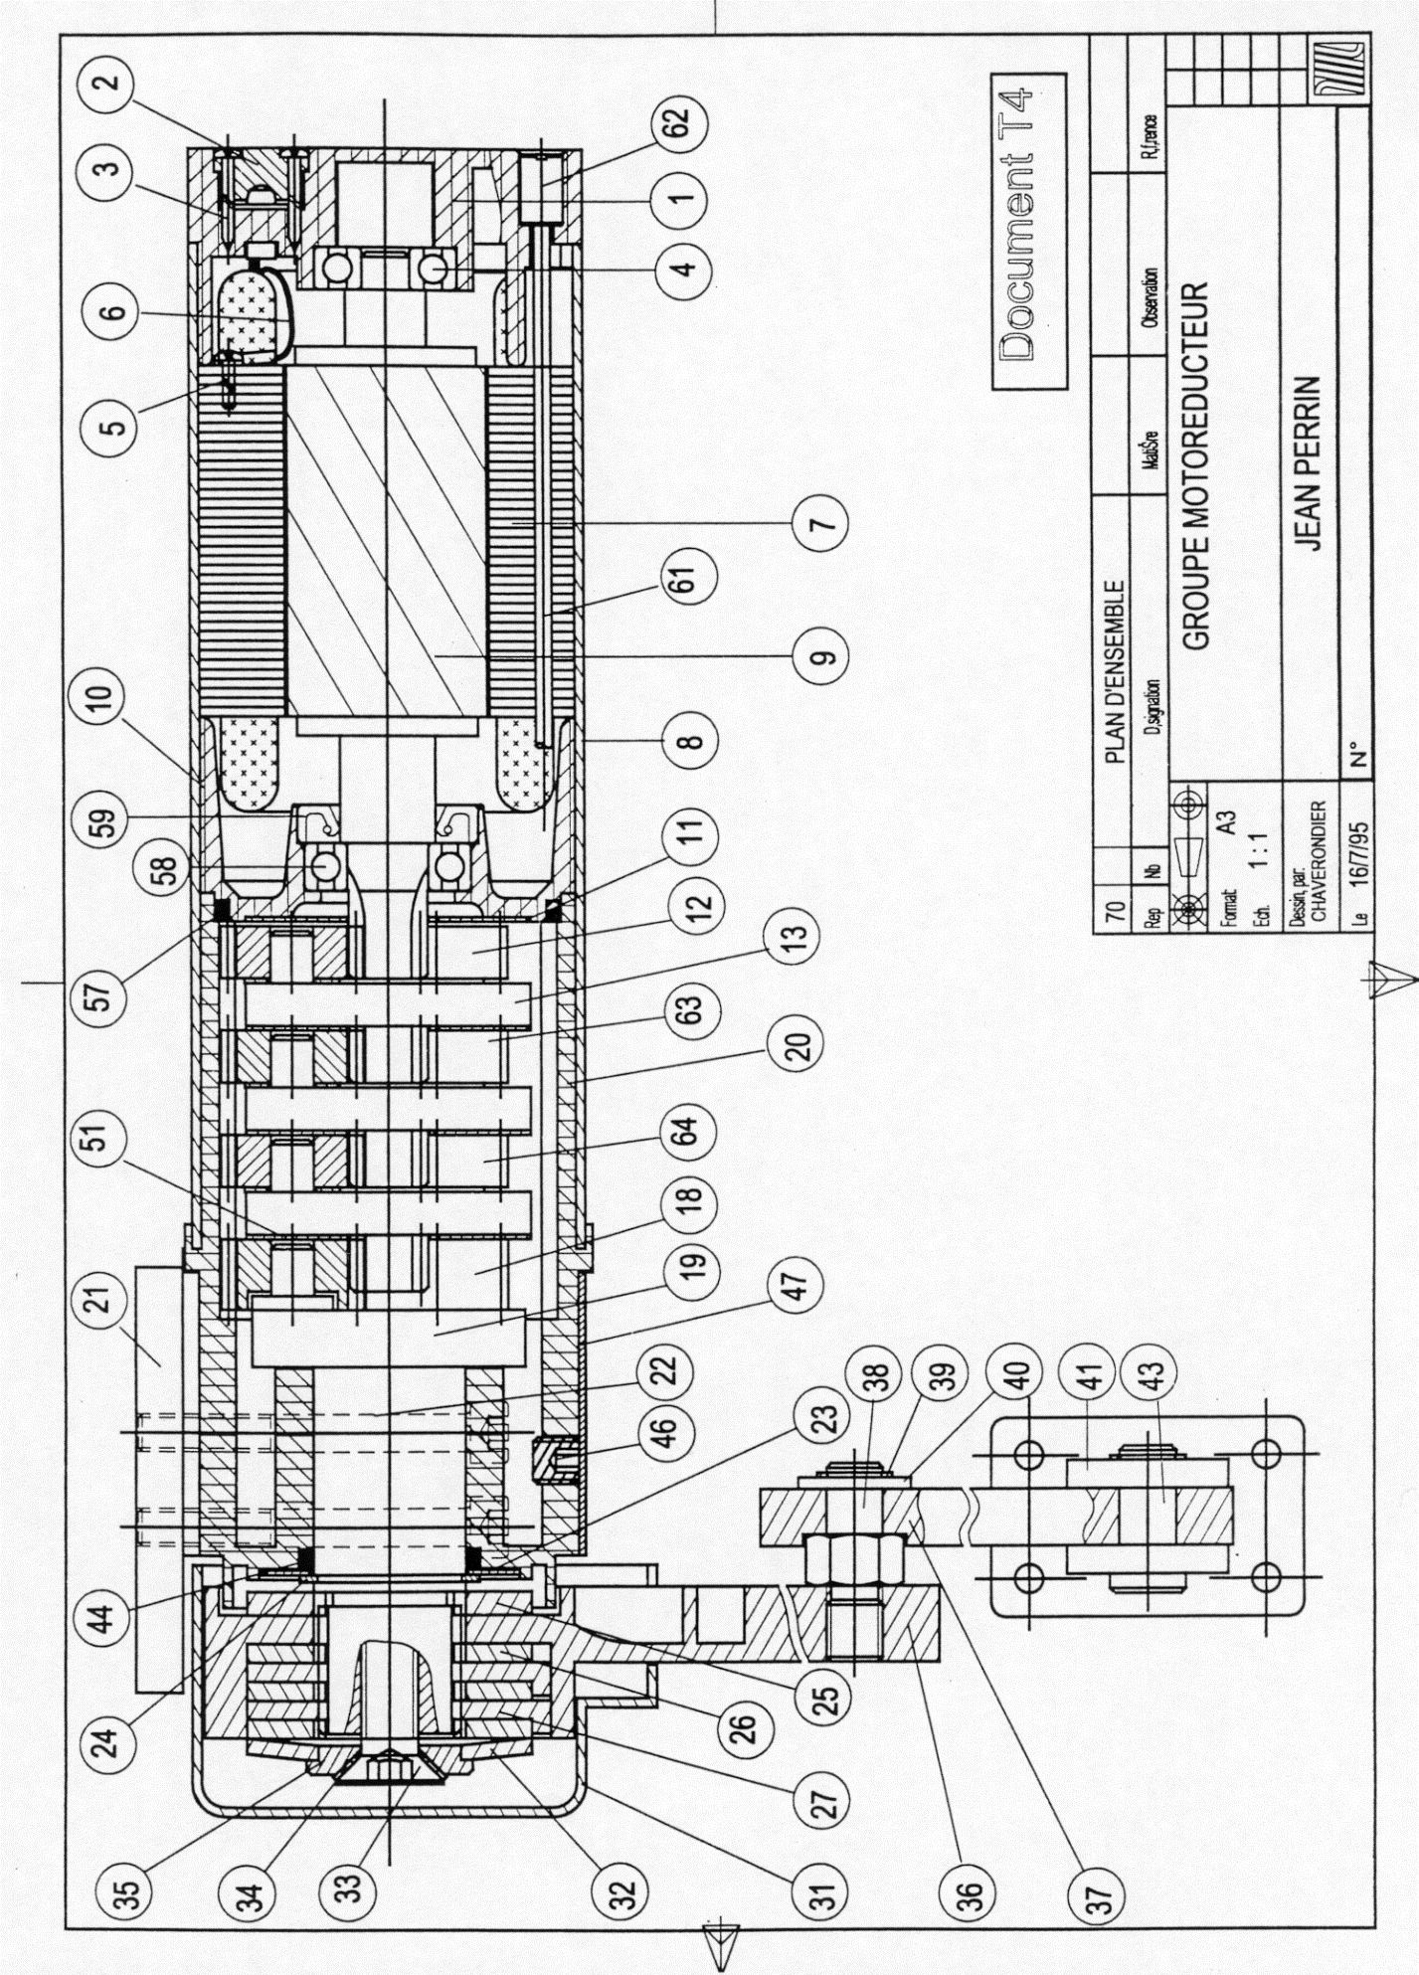

Chacun des moteurs sont des moteurs à courant continu. Ils sont chacun équipés d’un codeur.

|  |
| --- |
| * **Réaliser la chaîne fonctionnelle.** |

|  |
| --- |
| **Critères d’évaluation**   * Sur le fond :   + Distinguer chaîne d’info et chaîne d’information   + Ecrire les bonnes fonctions et les bons composants   + Indiquer les grandeurs de flux (Vitesse, intensité, débit, flux chaleur) et d’effort (couple/effort, tension, pression, température) dans les liens   + Indiquer **exactement** les liens entre CE et CI   + Indiquer matière d’œuvre entrante et sortante dans la fonction « agir ».   + Connaître le fonctionnement des capteurs. * Sur la forme :   + Chaîne grande et propre   + Cases propres   + Couleurs   + Quand on est face à l’examinateur, se lever et montrer les composants s’ils sont visibles. |

# Schéma cinématique

|  |  |
| --- | --- |
|  | IMG_0007 |

|  |
| --- |
| * **Réaliser le schéma cinématique (minimal) du système.** * **Donner le paramétrage.** |

|  |
| --- |
| **Critères d’évaluation**   * Sur le fond :   + Connaître la représentation des liaisons   + Choisir judicieusement le plan de représentation du schéma   + Respecter le positionnement relatif des solides   + Pour le paramétrage, réaliser les figures de changement de base (et les mouvements de translation s’ils existent) * Sur la forme :   + Schéma cinématique suffisamment grand   + Une couleur par liaison   + Tracé soigné. |

# Hyperstatisme

|  |
| --- |
| * **Après avoir réalisé le graphe de liaisons déterminer le degré d’hyperstatisme du mécanisme. Commenter.** |

|  |
| --- |
| **Critères d’évaluation**   * Sur le fond :   + Faire un graphe de liaisons.   + Déterminer les mobilités et les expliquer   + Détailler le calcul du nombre d’équations   + Détailler le calcul du nombre d’inconnues   + Réaliser le calcul et commenter. * Sur la forme :   + Graphe soigné. |

# Loi Entrée – Sortie

|  |
| --- |
| * **Déterminer la relation entre la position cartésienne du bout de l’effecteur en fonction de la position de l’axe de rotation et de l’axe de translation.** |

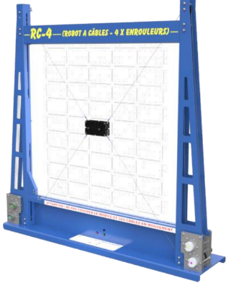Robot à câbles RC4

# Chaîne fonctionnelle

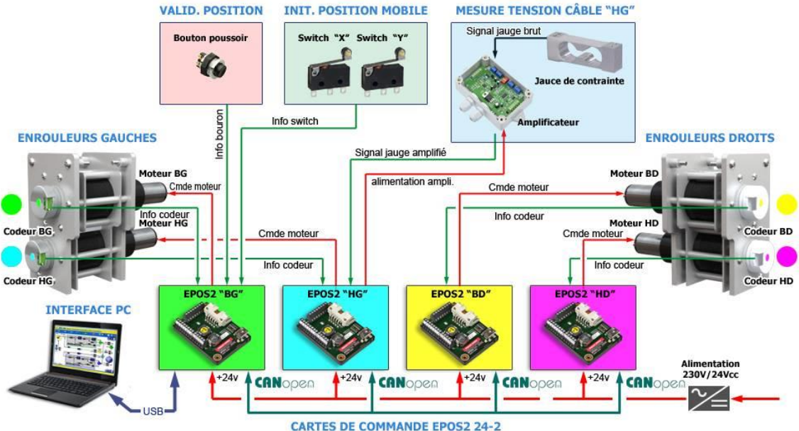

Chacun des moteurs sont des moteurs à courant continu.

(Réducteur rapport 13, diamètre enrouleur 50 mm).

|  |
| --- |
| * **Réaliser la chaîne fonctionnelle.** |

|  |
| --- |
| **Critères d’évaluation**   * Sur le fond :   + Distinguer chaîne d’info et chaîne d’information   + Ecrire les bonnes fonctions et les bons composants   + Indiquer les grandeurs de flux (Vitesse, intensité, débit, flux chaleur) et d’effort (couple/effort, tension, pression, température) dans les liens   + Indiquer **exactement** les liens entre CE et CI   + Indiquer matière d’œuvre entrante et sortante dans la fonction « agir ».   + Connaître le fonctionnement des capteurs. * Sur la forme :   + Chaîne grande et propre   + Cases propres   + Couleurs   + Quand on est face à l’examinateur, se lever et montrer les composants s’ils sont visibles. |

# Schéma bloc fonctionnel

|  |
| --- |
| * **On s’intéresse à l’axe boule uniquement. Réaliser le schéma bloc de l’asservissement en position angulaire de l’axe boule.**   **On fera figurer les constituants, les sommateurs, et les grandeurs physiques. Les fonctions de transfert ne sont pas à déterminer.** |

# Loi Entrée - Sortie

|  |
| --- |
| * **Donner la longueur du câble déroulé en fonction de l’angle moteur.** |

|  |
| --- |
| * **Estimer une relation entre la position du mobile et la longueur des câbles.** |

# Statique

|  |
| --- |
| * **Exprimer le couple à fournir par deux enrouleurs hauts pour maintenir une masse en équilibre.** |

|  |
| --- |
| **Critères d’évaluation**   * Sur le fond :   + Graphe de liaisons   + Bilan de puissance intérieure   + Bilan de puissance extérieur   + Calcul de l’énergie cinétique   + Modélisation des frottements   + Identification des puissances nulles |

# Résolution codeur

La résolution du codeur est de 8192 impulsions par tour.

|  |
| --- |
| * **Déterminer la résolution sur le déplacement du moteur.** * **Déterminer la résolution sur la longueur de câble enroulée..** |

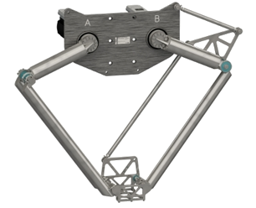Robot Delta 2D

# Chaîne fonctionnelle

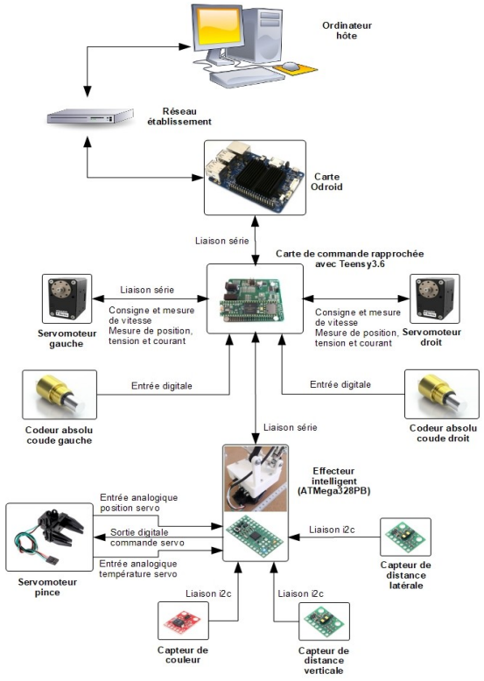

Chacun des moteurs sont des moteurs à courant continu. Ils sont chacun équipés d’un codeur.

|  |
| --- |
| * **Réaliser la chaîne fonctionnelle.** |

|  |
| --- |
| **Critères d’évaluation**   * Sur le fond :   + Distinguer chaîne d’info et chaîne d’information   + Ecrire les bonnes fonctions et les bons composants   + Indiquer les grandeurs de flux (Vitesse, intensité, débit, flux chaleur) et d’effort (couple/effort, tension, pression, température) dans les liens   + Indiquer **exactement** les liens entre CE et CI   + Indiquer matière d’œuvre entrante et sortante dans la fonction « agir ».   + Connaître le fonctionnement des capteurs. * Sur la forme :   + Chaîne grande et propre   + Cases propres   + Couleurs   + Quand on est face à l’examinateur, se lever et montrer les composants s’ils sont visibles. |

# Hyperstatisme

|  |  |
| --- | --- |
|  |  |

|  |
| --- |
| * **Après avoir réalisé le graphe de liaisons déterminer le degré d’hyperstatisme du mécanisme. Commenter.** |

|  |
| --- |
| **Critères d’évaluation**   * Sur le fond :   + Faire un graphe de liaisons.   + Déterminer les mobilités et les expliquer   + Détailler le calcul du nombre d’équations   + Détailler le calcul du nombre d’inconnues   + Réaliser le calcul et commenter. * Sur la forme :   + Graphe soigné. |

# Loi Entrée - Sortie

|  |
| --- |
| * **Déterminer la relation entre la position cartésienne de l’effecteur et la position angulaire du moteur.** |

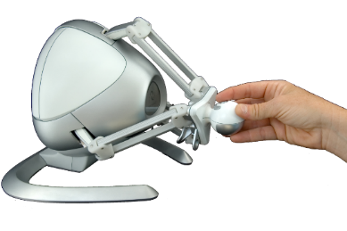Robot Haptique

# Chaîne fonctionnelle

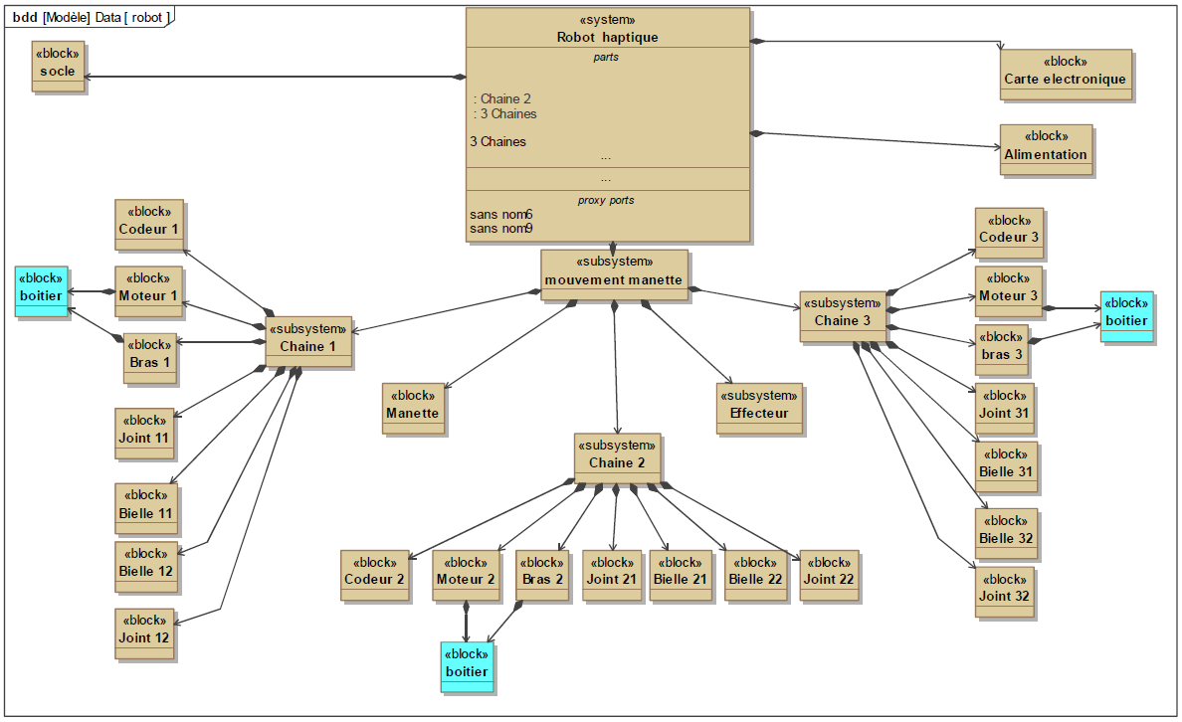

|  |  |
| --- | --- |
|  | Un moteur entraîne chacun des bras via un réducteur à cabestan. De plus, l’axe de chaque moteur est équipé d’un disque gradué nécessaire au traitement d’un codeur incrémental. |

|  |
| --- |
| * **Réaliser la chaîne fonctionnelle.** |

|  |
| --- |
| **Critères d’évaluation**   * Sur le fond :   + Distinguer chaîne d’info et chaîne d’information   + Ecrire les bonnes fonctions et les bons composants   + Indiquer les grandeurs de flux (Vitesse, intensité, débit, flux chaleur) et d’effort (couple/effort, tension, pression, température) dans les liens   + Indiquer **exactement** les liens entre CE et CI   + Indiquer matière d’œuvre entrante et sortante dans la fonction « agir ».   + Connaître le fonctionnement des capteurs. * Sur la forme :   + Chaîne grande et propre   + Cases propres   + Couleurs   + Quand on est face à l’examinateur, se lever et montrer les composants s’ils sont visibles. |

# Hyperstatisme

|  |
| --- |
| * **Après avoir réalisé le graphe de liaisons déterminer le degré d’hyperstatisme du mécanisme. Commenter.** |

*Ici, vu les illustrations données, il n’est pas forcément facile de faire un graphe permettant de modéliser toutes les zones de contact.*

|  |
| --- |
| **Critères d’évaluation**   * Sur le fond :   + Faire un graphe de liaisons.   + Déterminer les mobilités et les expliquer   + Détailler le calcul du nombre d’équations   + Détailler le calcul du nombre d’inconnues   + Réaliser le calcul et commenter. * Sur la forme :   + Graphe soigné. |

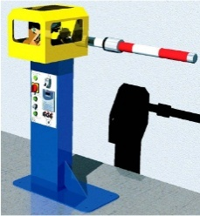Barrière Sympact

# Chaîne fonctionnelle

|  |  |
| --- | --- |
|  | bdd1 |

|  |
| --- |
| * **Réaliser la chaîne fonctionnelle.** |

|  |
| --- |
| **Critères d’évaluation**   * Sur le fond :   + Distinguer chaîne d’info et chaîne d’information   + Ecrire les bonnes fonctions et les bons composants   + Indiquer les grandeurs de flux (Vitesse, intensité, débit, flux chaleur) et d’effort (couple/effort, tension, pression, température) dans les liens   + Indiquer **exactement** les liens entre CE et CI   + Indiquer matière d’œuvre entrante et sortante dans la fonction « agir ».   + Connaître le fonctionnement des capteurs. * Sur la forme :   + Chaîne grande et propre   + Cases propres   + Couleurs   + Quand on est face à l’examinateur, se lever et montrer les composants s’ils sont visibles. |

# Schéma cinématique

|  |  |  |
| --- | --- | --- |
|  | |  | | --- | | * **Réaliser le schéma cinématique (minimal) du système.** * **Donner le paramétrage.** | |
| **Critères d’évaluation**   * Sur le fond :   + Connaître la représentation des liaisons   + Choisir judicieusement le plan de représentation du schéma   + Respecter le positionnement relatif des solides   + Pour le paramétrage, réaliser les figures de changement de base (et les mouvements de translation s’ils existent) * Sur la forme :   + Schéma cinématique suffisamment grand   + Une couleur par liaison   + Tracé soigné. | |

# Hyperstatisme

|  |
| --- |
| * **Après avoir réalisé le graphe de liaisons déterminer le degré d’hyperstatisme du mécanisme. Commenter.** |

|  |
| --- |
| **Critères d’évaluation**   * Sur le fond :   + Faire un graphe de liaisons.   + Déterminer les mobilités et les expliquer   + Détailler le calcul du nombre d’équations   + Détailler le calcul du nombre d’inconnues   + Réaliser le calcul et commenter. * Sur la forme :   + Graphe soigné. |

# Schéma bloc fonctionnel

|  |
| --- |
| * **On s’intéresse à l’axe boule uniquement. Réaliser le schéma bloc de l’asservissement en position angulaire de l’axe boule.**   **On fera figurer les constituants, les sommateurs, et les grandeurs physiques. Les fonctions de transfert ne sont pas à déterminer.** |

# Loi Entrée - Sortie

|  |
| --- |
| * **Déterminer la relation entre la position en sortie du motoréducteur et la position de la barrière.** |

# Théorème de l’énergie cinétique

## Caractéristiques du Ressort

|  |  |  |  |  |  |  |  |
| --- | --- | --- | --- | --- | --- | --- | --- |
| Matière | Diamètre extérieur | Diamètre moyen | Diamètre intérieur | Diamètre fil | Nombre de spires | Pas | Raideur |
| Inox  Z12CN1810 | 62 mm | 52,5 mm | 43 mm | 9,5 mm | 17,2 | 10 à 10,5 | 100° pour 4,5 daN.m |

## Caractéristiques de la barrière

* Masse mobile : 2,6 kg
* Masse barrière : 0,8 kg

|  |
| --- |
| * **Exprimer le couple à fournir par le moteur pour déplacer une masse.** |

|  |
| --- |
| **Critères d’évaluation**   * Sur le fond :   + Graphe de liaisons   + Bilan de puissance intérieure   + Bilan de puissance extérieur   + Calcul de l’énergie cinétique   + Modélisation des frottements   + Identification des puissances nulles |

Toit 206 cc

# Chaîne fonctionnelle

|  |  |
| --- | --- |
|  |  |

Une moto pompe permet de fournir la puissance hydraulique au vérin.

|  |
| --- |
| * **Réaliser la chaîne fonctionnelle.** |

|  |
| --- |
| **Critères d’évaluation**   * Sur le fond :   + Distinguer chaîne d’info et chaîne d’information   + Ecrire les bonnes fonctions et les bons composants   + Indiquer les grandeurs de flux (Vitesse, intensité, débit, flux chaleur) et d’effort (couple/effort, tension, pression, température) dans les liens   + Indiquer **exactement** les liens entre CE et CI   + Indiquer matière d’œuvre entrante et sortante dans la fonction « agir ».   + Connaître le fonctionnement des capteurs. * Sur la forme :   + Chaîne grande et propre   + Cases propres   + Couleurs   + Quand on est face à l’examinateur, se lever et montrer les composants s’ils sont visibles. |

# Hyperstatisme

|  |
| --- |
| * **Après avoir réalisé le graphe de liaisons déterminer le degré d’hyperstatisme du mécanisme. Commenter.** |

|  |
| --- |
| **Critères d’évaluation**   * Sur le fond :   + Faire un graphe de liaisons.   + Déterminer les mobilités et les expliquer   + Détailler le calcul du nombre d’équations   + Détailler le calcul du nombre d’inconnues   + Réaliser le calcul et commenter. * Sur la forme :   + Graphe soigné. |

# Statique

|  |
| --- |
| * **Déterminer la relation entre l’effort dans le vérin et le poids du bras..** |

|  |
| --- |
| **Critères d’évaluation**   * Sur le fond :   + Graphe de liaisons   + Bilan de puissance intérieure   + Bilan de puissance extérieur   + Calcul de l’énergie cinétique   + Modélisation des frottements   + Identification des puissances nulles |

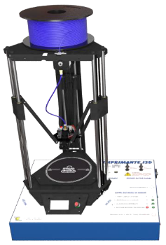Imprimante I3D

# Chaîne fonctionnelle

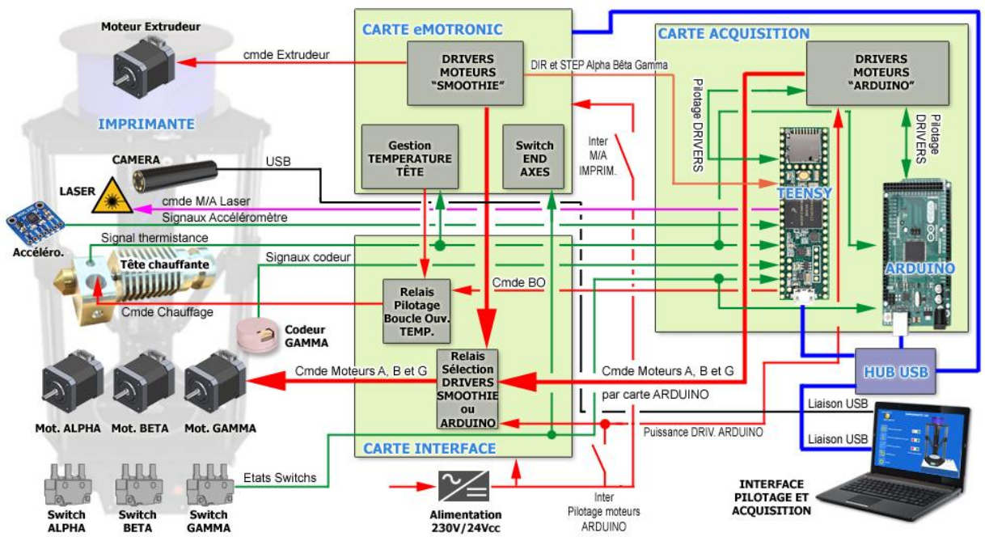

|  |
| --- |
| * **Réaliser la chaîne fonctionnelle du mouvement d’un axe.** * **Réaliser la chaîne fonctionnelle de la tête chauffante.** |

|  |
| --- |
| **Critères d’évaluation**   * Sur le fond :   + Distinguer chaîne d’info et chaîne d’information   + Ecrire les bonnes fonctions et les bons composants   + Indiquer les grandeurs de flux (Vitesse, intensité, débit, flux chaleur) et d’effort (couple/effort, tension, pression, température) dans les liens   + Indiquer **exactement** les liens entre CE et CI   + Indiquer matière d’œuvre entrante et sortante dans la fonction « agir ».   + Connaître le fonctionnement des capteurs. * Sur la forme :   + Chaîne grande et propre   + Cases propres   + Couleurs   + Quand on est face à l’examinateur, se lever et montrer les composants s’ils sont visibles. |

# Hyperstatisme

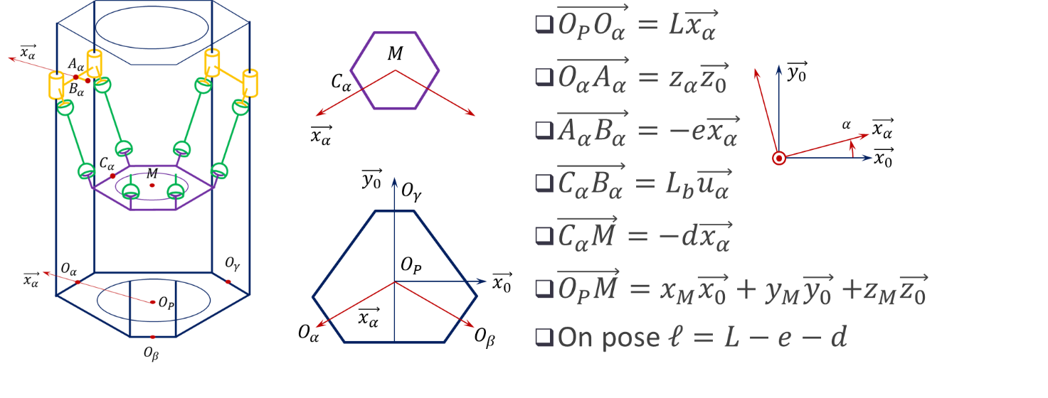

|  |
| --- |
| * **Après avoir réalisé le graphe de liaisons déterminer le degré d’hyperstatisme du mécanisme. Commenter.** |

|  |
| --- |
| **Critères d’évaluation**   * Sur le fond :   + Faire un graphe de liaisons.   + Déterminer les mobilités et les expliquer   + Détailler le calcul du nombre d’équations   + Détailler le calcul du nombre d’inconnues   + Réaliser le calcul et commenter. * Sur la forme :   + Graphe soigné. |

# Schéma bloc fonctionnel

|  |
| --- |
| * **Réaliser le schéma bloc de l’asservissement de la mise en température de la tête chauffante.**   **On fera figurer les constituants, les sommateurs, et les grandeurs physiques. Les fonctions de transfert ne sont pas à déterminer.** |

# Une image contenant Équipement médical, table d’opération Le contenu généré par l’IA peut être incorrect.Loi Entrée – Sortie

|  |
| --- |
| * **Déterminer la relation entre la position cartésienne entre la position du point $M$ et la hauteur des coulisseaux. On pourra exploiter le faut que .** |

Attelle CPM 130

# Chaîne fonctionnelle

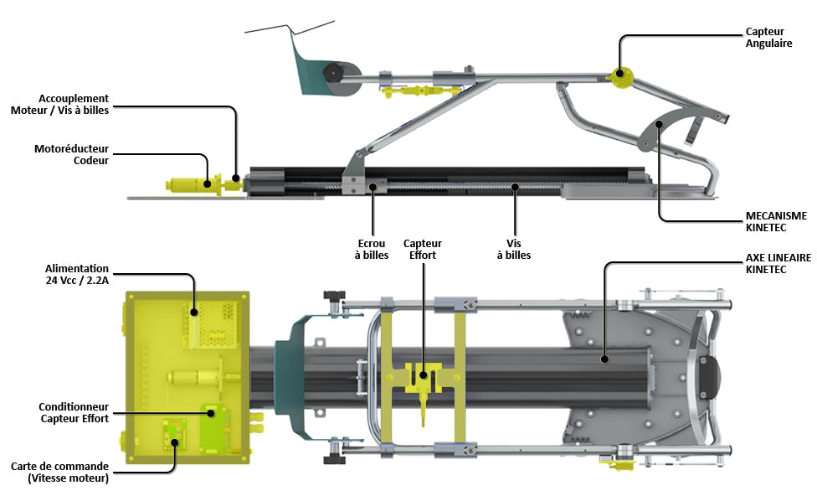

|  |
| --- |
| * **Réaliser la chaîne fonctionnelle.** |

|  |
| --- |
| **Critères d’évaluation**   * Sur le fond :   + Distinguer chaîne d’info et chaîne d’information   + Ecrire les bonnes fonctions et les bons composants   + Indiquer les grandeurs de flux (Vitesse, intensité, débit, flux chaleur) et d’effort (couple/effort, tension, pression, température) dans les liens   + Indiquer **exactement** les liens entre CE et CI   + Indiquer matière d’œuvre entrante et sortante dans la fonction « agir ».   + Connaître le fonctionnement des capteurs. * Sur la forme :   + Chaîne grande et propre   + Cases propres   + Couleurs   + Quand on est face à l’examinateur, se lever et montrer les composants s’ils sont visibles. |

# Schéma cinématique

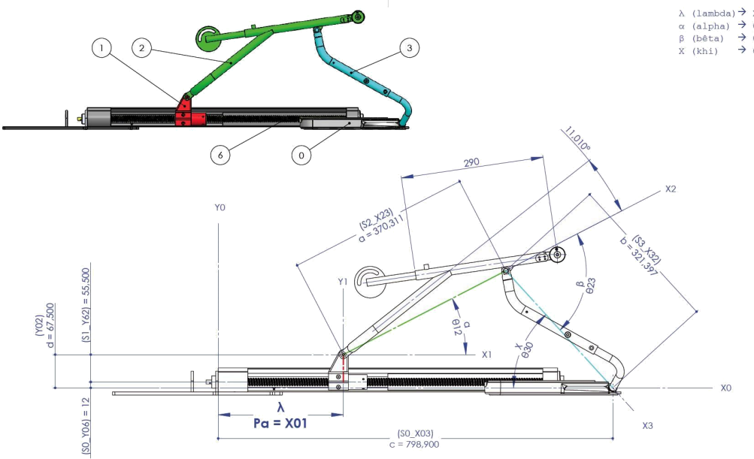

|  |
| --- |
| * **Réaliser le schéma cinématique (minimal) du système.** * **Donner le paramétrage.** |

|  |
| --- |
| **Critères d’évaluation**   * Sur le fond :   + Connaître la représentation des liaisons   + Choisir judicieusement le plan de représentation du schéma   + Respecter le positionnement relatif des solides   + Pour le paramétrage, réaliser les figures de changement de base (et les mouvements de translation s’ils existent) * Sur la forme :   + Schéma cinématique suffisamment grand   + Une couleur par liaison   + Tracé soigné. |

# Hyperstatisme

|  |
| --- |
| * **Après avoir réalisé le graphe de liaisons déterminer le degré d’hyperstatisme du mécanisme. Commenter.** |

|  |
| --- |
| **Critères d’évaluation**   * Sur le fond :   + Faire un graphe de liaisons.   + Déterminer les mobilités et les expliquer   + Détailler le calcul du nombre d’équations   + Détailler le calcul du nombre d’inconnues   + Réaliser le calcul et commenter. * Sur la forme :   + Graphe soigné. |

# Schéma bloc fonctionnel

|  |
| --- |
| * **Réaliser le schéma bloc de l’asservissement en position linéaire $λ$ de l’axe linéaire.**   **On fera figurer les constituants, les sommateurs, et les grandeurs physiques. Les fonctions de transfert ne sont pas à déterminer.** |

# Loi Entrée – Sortie

|  |
| --- |
| * **Déterminer la relation entre la position cartésienne du bout de l’effecteur en fonction de la position de l’axe de rotation et de l’axe de translation.** |

# Théorème de l’énergie cinétique

|  |
| --- |
| * **Exprimer le couple à fournir par le moteur pour déplacer une masse.** |

|  |
| --- |
| **Critères d’évaluation**   * Sur le fond :   + Graphe de liaisons   + Bilan de puissance intérieure   + Bilan de puissance extérieur   + Calcul de l’énergie cinétique   + Modélisation des frottements   + Identification des puissances nulles |

# Résolution codeur

On donne la documentation du codeur sur le moteur permettant de positionner l’axe optique.



|  |
| --- |
| * **Déterminer la résolution de mesure de l’angle optique (attention il y a plein de pièges).** * **Utiliser les 3 chronogrammes pour expliquer le fonctionnement du codeur.** |